Міністерство освіти і науки, МОЛОДІ І СПОРТУ України
НАЦІОНАЛЬНИЙ ТЕХНІЧНИЙ УНІВЕРСИТЕТ УКРАЇНИ
“КИЇВСЬКИЙ ПОЛІТЕХНІЧНИЙ ІНСТИТУТ
імені ІГОРЯ СІКОРСЬКОГО”

Кафедра конструювання ЕОА

ЗВІТ
з лабораторної роботи №2
по курсу «Евристичні алгоритми сортування та алгоритми пошуку »

Виконав студент :
групи ДК-91
Лимар А.О.
Перевірив:
Губар В.Г.

Київ 2020
Варіант 8
8) Shell + лінійний пошук. Отримати масив символів (a-z, 0-9) з файлу. Сортувати по зростанню значень символів.

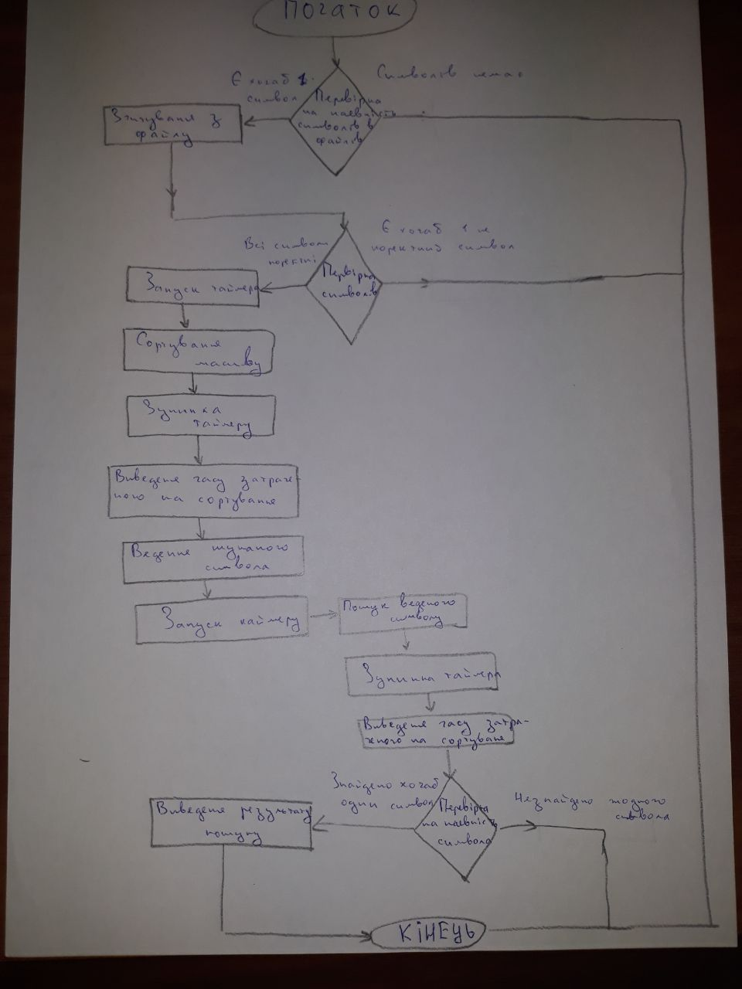
Висновок: виконуючи лабораторну роботу я навчився користуватись способом сортування Shell і способом “лінійного пошуку”. На практиці переконався, що такий спосіб сортування є швидшим ніж звичайний спосіб “вставки”.

